
IFBA – Instituto Federal de Educação, Ciência e Tecnologia da Bahia
Departamento de Ciência da Computação
Análise e Desenvolvimento de Sistemas
INF011 – Padrões de Projeto
Prof.: Frederico Barboza
Avaliação Final
Aluno: _______________________________________________ Nota: ___________
O framework de edição e streaming de vídeo atingiu sua fase final de polimento. Com a consolidação da arquitetura que separou o domínio comercial do técnico, os nossos usuários mais avançados (editores de vídeo e produtores de conteúdo) começaram a estressar o sistema criando projetos de alta complexidade. Durante os testes de carga, a equipe de engenharia detectou dois gargalos críticos envolvendo problemas de espaço, durante operações de renderização e problemas de tempo, durante operações de edição.
Sua tarefa nesta avaliação final é aplicar soluções arquiteturais maduras que resolvam estes problemas de desempenho, sem quebrar as abstrações estabelecidas.
Questão I - Para o módulo de edição do framework, foi desenhada uma interface gráfica robusta, onde o usuário pode realizar diversas modificações estruturais na Timeline (ex: "Adicionar Trilha de Vídeo", "Aplicar Filtro de Cor", etc.). Contudo, essas operações de recomposição estrutural da Timeline são custosas computacionalmente. Se a interface gráfica invocar esses métodos de alteração diretamente na Timeline, o aplicativo irá "congelar" aguardando o processamento. Além disso, uma exigência inegociável dos usuários é a capacidade de "Desfazer" (Undo) e "Refazer" (Redo) de forma sequencial qualquer modificação realizada no projeto. Para resolver essas questões (processamento assíncrono e histórico de reversão), o sistema não pode mais executar as chamadas aos métodos da Timeline de forma direta e imediata. A equipe de desenvolvimento pensou em diferir a execução destas operações, que passarão a ser realizadas por uma thread, que executa, quando houver disponibilidade de processadores. Esta abordagem permite manter a responsividade da interface do usuário. Assim, eles projetaram a classe AssyncEditManager para enfileiramento das operações, ao mesmo tempo que permite empilhá-las para possibilitar o mecanismo de reversão. Observe o diagrama de classes abaixo e escreva a solução, mostrando como ela seria usada para permitir a adição e remoção de trilhas de vídeo na timeline e como seria o código cliente que utilizasse a solução proposta. A solução não deve onerar de forma desproporcional o consumo de memória do editor.
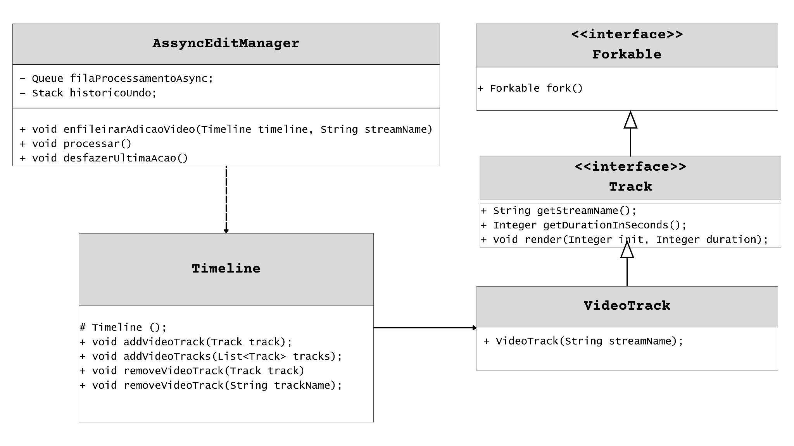

Questão II - Na versão atual do framework, após a finalização da edição de um projeto, a classe Timeline exporta o conteúdo consolidado através do seu método make(String name), que retorna um HDDBinaryWriter, usado pelo sistema operacional para gravar os dados finais do filme no disco físico do servidor.

Assim, para a distribuição, é necessário a leitura destas informações através da já conhecida classe HDDBinaryReader. Usando o expertise adquirido na etapa anterior, a equipe valeu-se de um adapter de classe, para evitar a duplicação dos dados armazenados em disco, e adaptar a interface do HDDBinaryReader para a interface PlayableContent, utilizada pelo StreamDispatcher.

Contudo, durante o lançamento de um título muito aguardado, a equipe foi surpreendida pela queda do servidor por estouro de memória. A análise da equipe de avaliação de desempenho identificou, que embora o adaptador de classe (StreamingContent) evite a duplicação do buffer para cada PlayableContent, e, adicionalmente garanta a experiência individual de cada cliente, que assiste de forma independente, trechos distintos do filme, a modelagem não garante que não seja trazida para a memória uma cópia do rawBuffer de bytes armazenado para cada cliente, que esteja assistindo o filme.

Observe o código destas classes e aplique uma solução que permita resolver este problema, mostrando como StreamDispatcher deve usar essa solução para entregar os streamings lidos dos arquivos do servidor

class StreamingContent extends HDDBinaryReader implements PlayableContent {
private Integer pos;
private Integer taxa;
public StreamingContent(String streamName, Integer taxa) {
super(streamName);
this.pos = 0;
this.taxa = taxa;
}
public String getStreamName() {
return this.path;
}
public Integer getDurationInSeconds() {
return super.getDuration();
}
public void play() {
if (this.rawBuffer == null)
this.loadPhysicalSectors();
//renderizando de this.pos até
// Math.min(this.pos + this.taxa, this.getDurationInSeconds())
}
}

public interface PlayableContent {
public Integer getDurationInSeconds();
public void play();
}
class StreamDispatcher {
public void run() {
StreamingContent streamingContent =
new StreamingContent("Odisseia.film", 500);
streamingContent.play();
}
public static void main(String[] args) {
new StreamDispatcher().run();
}
}

ATENÇÃO
- Esta avaliação deverá ser escrita em caneta.
- As soluções devem ser fornecidas em código JAVA. Os métodos descritos nas classes fornecidas já foram implementados. Concentre-se na escrita dos métodos das soluções arquiteturais que você propõe.
- Para cada padrão, identifique claramente os padrões, que estão sendo aplicados em cada questão, bem como quais são os papéis (Participantes), assumidos pelas classes do projeto.

